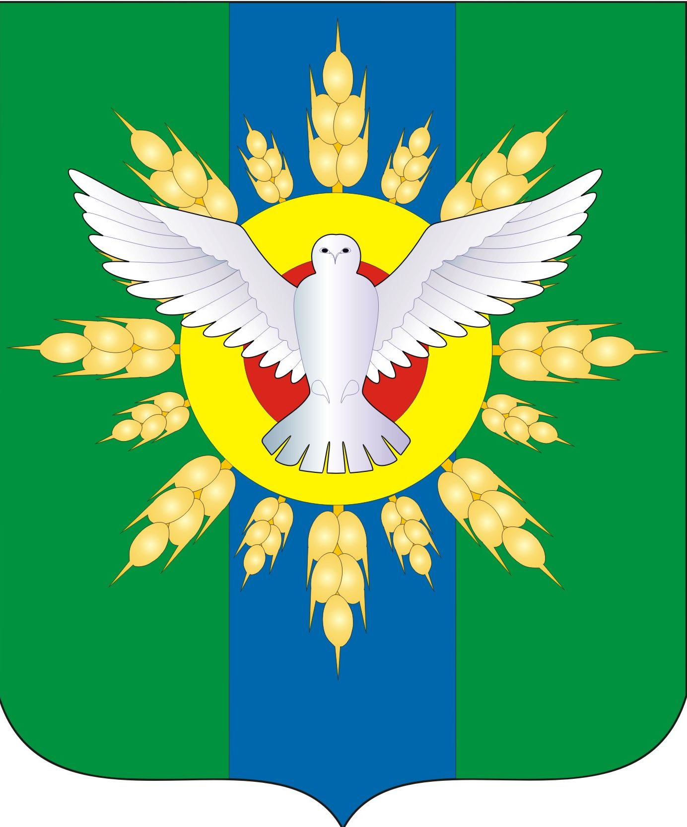

АДМИНИСТРАЦИЯ ДОВОЛЕНСКОГО РАЙОНА
НОВОСИБИРСКОЙ ОБЛАСТИ

ПОСТАНОВЛЕНИЕ

от 30.01.2017 № 33-па

О внесении изменений и дополнений в Перечень муниципальных услуг администрации Доволенского района Новосибирской области

В целях приведения нормативных правовых актов администрации Доволенского района Новосибирской области в соответствие с действующим законодательством РФ Доволенского района Новосибирской администрация Доволенского района Новосибирской области
п о с т а н о в л я е т:
1. Внести в Перечень муниципальных услуг администрации Доволенского района Новосибирской области ( далее –Перечень) , утвержденный постановлением администрации Доволенского района Новосибирской области от 04.04.2016 № 180-па «Об утверждении Перечня муниципальных услуг администрации Доволенского района Новосибирской области» следующие изменения :
1.1. Дополнить Перечень услугами 19-31 согласно приложения.
2. Опубликовать настоящее постановление в периодическом печатном издании «Вестник Доволенского района» и разместить на официальном сайте администрации Доволенского района Новосибирской области .
3. Контроль за исполнением постановления возложить на заместителя главы администрации Доволенского района Новосибирской области , начальника управления экономического развития администрации Доволенского района Новосибирской области Колченко А.Г.

Глава Доволенского района
Новосибирской области Г.Н.Калюжный

Пермякова Л.Н.
20 507

Приложение
к постановлению администрации
Доволенского района
Новосибирской области
от 30.01.2017 № 33-па
Перечень муниципальных услуг администрации Доволенского района Новосибирской области

№ п/п | Наименование услуги | НПА, определяющий порядок предоставления  муниципальной услуги
19 | Утверждение схемы расположения земельного участка или земельных участков на кадастровом плане территории | Земельный кодекс Российской Федерации от 25.10.2001 № 136-ФЗ;  приказ Министерства экономического развития Российской Федерации от 14.01.2015 № 7;  приказ Министерства экономического развития Российской Федерации от 14.01.2015 № 6;  приказ Министерства экономического развития Российской Федерации от 27.11.2014 № 762
20 | Предварительное согласование предоставления земельного участка | Земельный кодекс Российской Федерации от 25.10.2001 № 136-ФЗ
21 | Предоставление земельных участков в собственность бесплатно | Земельный кодекс Российской Федерации от 25.10.2001 № 136-ФЗ;  Закон Новосибирской области от 05.12.2016 № 112-ОЗ «Об отдельных вопросах регулирования земельных отношений на территории Новосибирской области»;  приказ Министерства экономического развития Российской Федерации от 12.01.2015 № 1 «Об утверждении перечня документов, подтверждающих право заявителя на приобретение земельного участка без проведения торгов»
22 | Предоставление земельных участков в безвозмездное пользование | Земельный кодекс Российской Федерации от 25.10.2001 № 136-ФЗ;  приказ Министерства экономического развития Российской Федерации от 12.01.2015 № 1 «Об утверждении перечня документов, подтверждающих право заявителя на приобретение земельного участка без проведения торгов»
23 | Предоставление земельных участков в постоянное (бессрочное) пользование | Земельный кодекс Российской Федерации от 25.10.2001 № 136-ФЗ;  приказ Министерства экономического развития Российской Федерации от 12.01.2015 № 1 «Об утверждении перечня документов, подтверждающих право заявителя на приобретение земельного участка без проведения торгов»
24 | Продажа земельных участков без проведения торгов | Земельный кодекс Российской Федерации от 25.10.2001 № 136-ФЗ;  приказ Министерства экономического развития Российской Федерации от 12.01.2015 № 1 «Об утверждении перечня документов, подтверждающих право заявителя на приобретение земельного участка без проведения торгов»
25 | Предоставление земельных участков в аренду без проведения торгов | Земельный кодекс Российской Федерации от 25.10.2001 № 136-ФЗ;  приказ Министерства экономического развития Российской Федерации от 12.01.2015 № 1 «Об утверждении перечня документов, подтверждающих право заявителя на приобретение земельного участка без проведения торгов»
26 | Предоставление земельных участков гражданам для индивидуального жилищного строительства, ведения личного подсобного хозяйства в границах населенного пункта, садоводства, дачного хозяйства, гражданам и крестьянским (фермерским) хозяйства для осуществления крестьянским (фермерским) хозяйством его деятельности без проведения торгов | Земельный кодекс Российской Федерации от 25.10.2001 № 136-ФЗ;
27 | Предоставление земельного участка, относящегося к имуществу общего пользования, садоводческого, огороднического или дачного некоммерческого объединения граждан, в случае если земельный участок образован из земельного участка, предоставленного до 08.11.2001 для ведения садоводства, огородничества или дачного хозяйства указанному объединению либо иной организации, при которой было создано или организовано указанное объединение без проведения торгов в собственность бесплатно | Наименование муниципальной услуги приведено в соответствие с положениями п. 2.7 ст. 3 Федерального закона от 25.10.2001  № 137-ФЗ «О введении в действие Земельного кодекса Российской Федерации»
28 | Предоставление земельных участков для ведения садоводства, огородничества или дачного хозяйства гражданам, являющимся членами садоводческих, огороднических или дачных некоммерческих объединений, в случае если земельный участок образован из земельного участка, предоставленного до 08.11.2001 для ведения садоводства, огородничества или дачного хозяйства указанному объединению либо иной организации, при которой было создано или организовано указанное объединение без проведения торгов в собственность бесплатно | Наименование муниципальной услуги приведено в соответствие с положениями п. 2.7 ст. 3 Федерального закона от 25.10.2001  № 137-ФЗ «О введении в действие Земельного кодекса Российской Федерации»
29 | Выдача разрешения на использование земель или земельных участков без предоставления земельных участков и установления сервитута в установленных Земельным кодексом случаях | Земельный кодекс Российской Федерации от 25.10.2001 № 136-ФЗ;  постановление Правительства Российской Федерации от 24.11.2014 № 1244 «Об утверждении правил выдачи разрешения на использование земель и земельного участка, находящегося в государственной или муниципальной собственности;  постановление Правительства Российской Федерации от 03.12.2014 № 1300 «Об утверждении перечня видов объектов, размещение которых может осуществляться на землях или земельных участках, находящихся в государственной или муниципальной собственности, без предоставления земельных участков и установления сервитутов»
30 | Заключение соглашения о перераспределении земель и (или) земельных участков, находящихся в муниципальной собственности, и земельных участков, находящихся в частной собственности | Данная услуга соответствует требованиям Федерального закона от 27.07.2010 № 210-ФЗ «Об организации предоставления государственных и муниципальных услуг, предъявляемым к муниципальным услугам, а именно:  1) данная услуга предоставляется в пределах полномочий по владению, пользованию и распоряжению имуществом МО;  2) положения п.4 ст.39.29 Земельного кодекса Российской Федерации устанавливают обращение граждан или юридических лиц – собственников земельных участков, находящихся в частной собственности, в уполномоченный орган.
31 | Выдача разрешений на проведение земляных работ | Приказ Министерства регионального развития Российской Федерации от 27.12.2011 № 613

